供应商注册与登陆常见问题处理
内容提要（报错速查）：
报错时机 | 问题简介 | 需要参考的处理方法
注册时出现报错 | 上传资质文件的位置为乱码，无法上传附件。 | 注册常见问题A
注册时出现报错 | 上传资质文件的时候，报错提示：上传失败 HTTP error （500） | 注册常见问题B
登陆报价系统时出现报错 | 点“登陆供方建议系统”无法跳转页面 | 登陆供方系统常见问题
备注：登陆凯龙招采平台的时候建议使用360浏览器。推荐使用360极速模式。
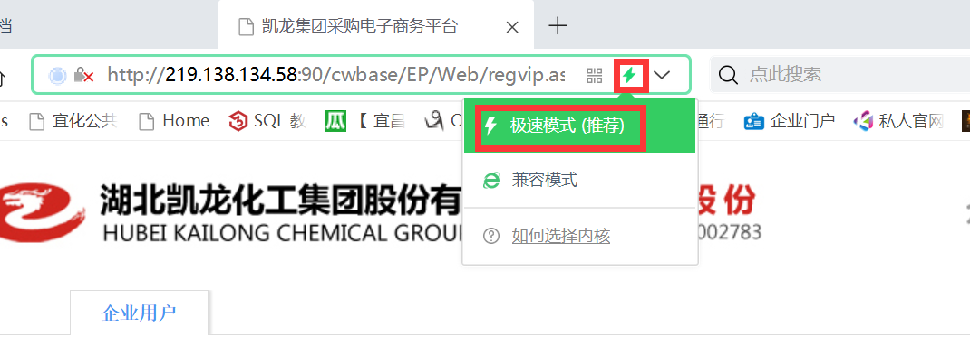

- 注册常见问题A：无法上传附件。
问题描述：注册时，资质信息标上传附件的按钮无法点击，是IE控件被阻止导致无法正常显示。
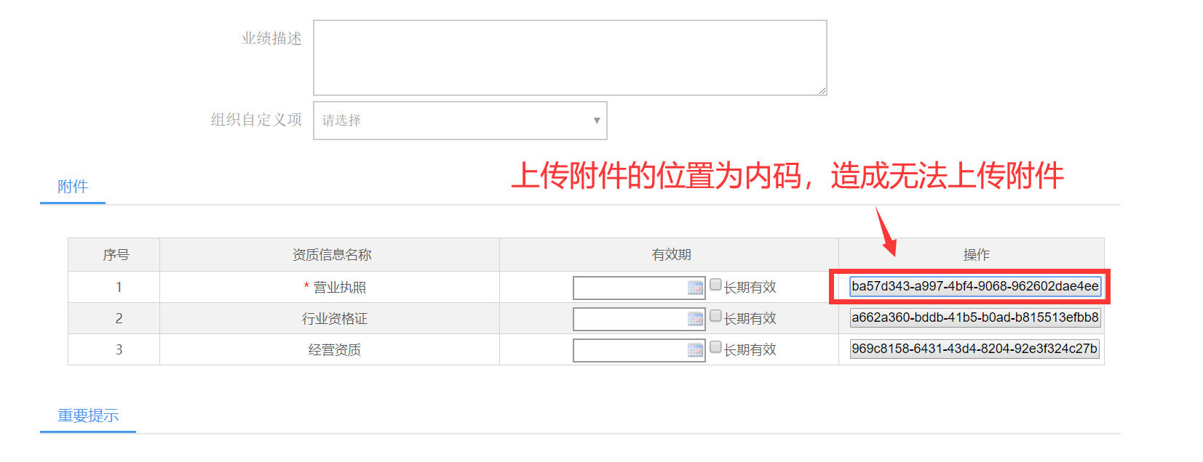
解决方案：
(1)请参照如下设置打开Internet选项设置：

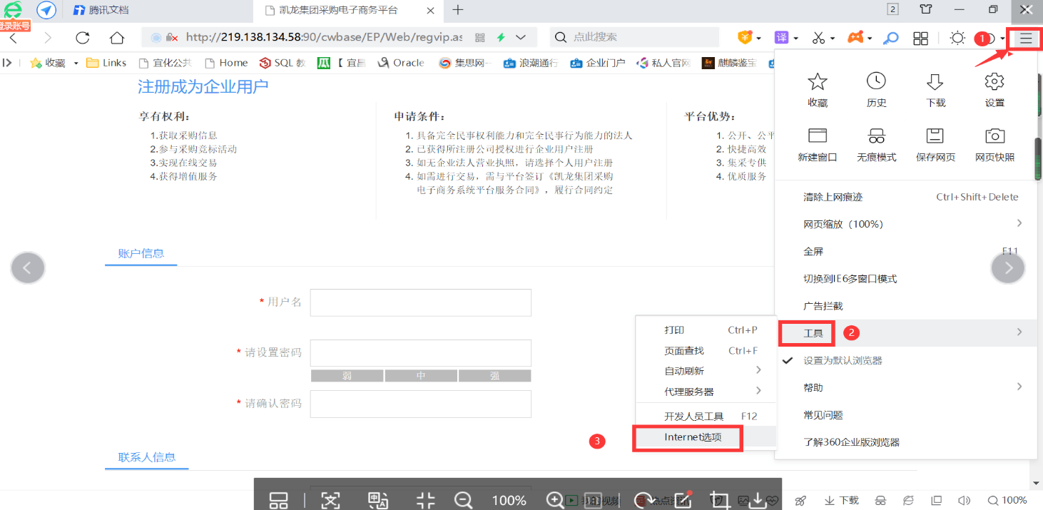
(2)将控件的安全选项均配为启用状态，并保存。
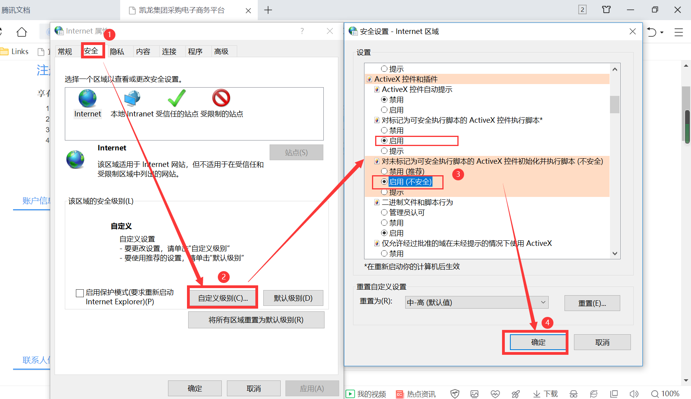
(3)重新打开浏览器，登陆网站进行注册。

- 注册常见问题B：上传附件500报错。
问题描述：360浏览器在极速模式下或其他浏览器在注册供应商时，上传附件报错，报错提示：HTTP error （500）如图。
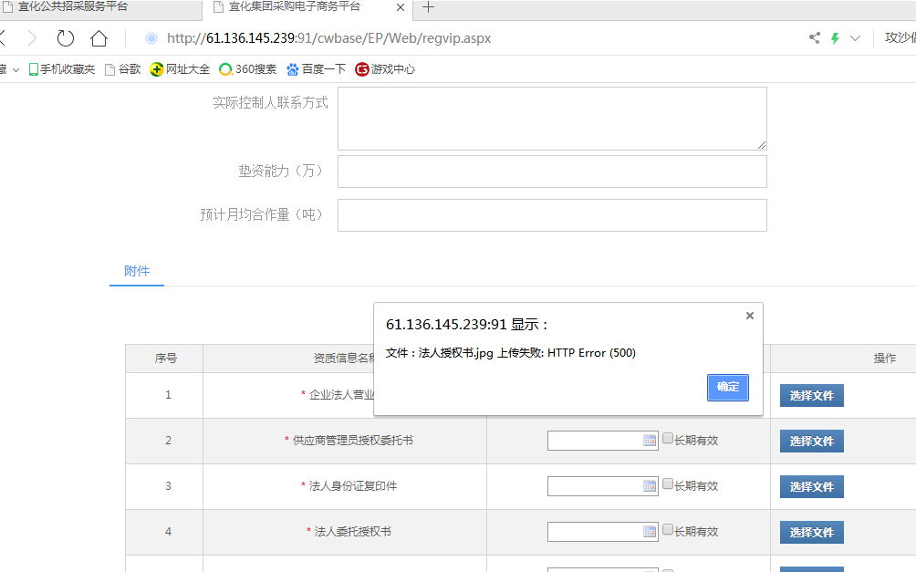
问题原因：经查出现此问题是由于本地浏览器flash player插件装的过多导致的。停用其他版本，只保留一个。建议停用历史版本，启用新版本。

问题解决操作如下：
在浏览器中输入 chrome://plugins/ 打开插件管理页面，（360浏览器会自动跳转至 se: //plugins/ 下）找到 Adobe flash player ，点击详细信息前的“+”展开。

将历史版本的 flash 插件停用掉，仅启用最新版本，然后回到注册界面刷新后重试即可。
注：置灰的版本为停用。
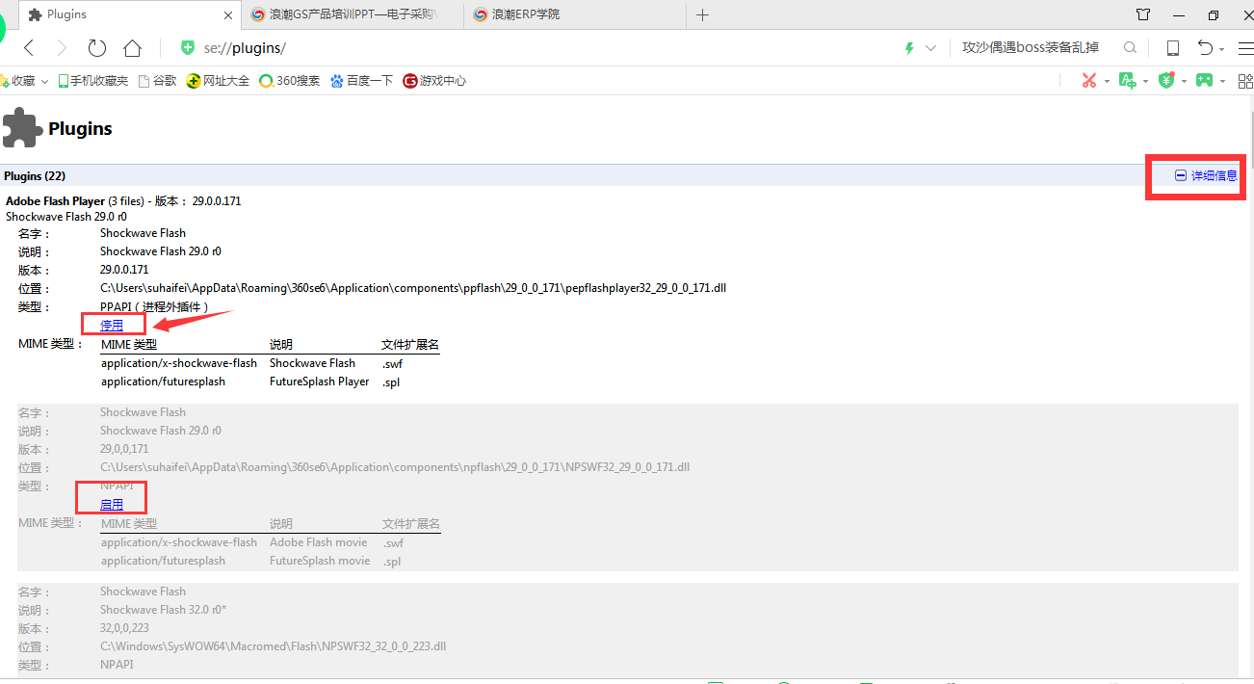

3.登陆供方系统常见问题：无法跳转页面
登录成功后，点击供方交易系统后如未正常跳转页页，请参考以下设置。
